j0335112

**№6 февраль 2015г. Ежемесячная газета Ильичевской ООШ**

****

**ШКОЛЬНЫЕ НОВОСТИ**

**«Школа, ты не старишься…»**

«Школа, ты не старишься, никогда не старишься…»

В правдивости этих слов из песни, убедились все, кто пришел в первую субботу февраля на традиционный вечер встречи выпускников в Ильичевскую основную школу.

Они пришли сюда повзрослевшие, возмужавшие, поседевшие. А их родная школа вновь встречала их молодостью, звонкими голосами сегодняшних учеников.

Школа наполнилась в этот вечер дружескими объятиями, улыбками, теплыми приветствиями и воспоминаниями.

На эту встречу спешили все, спешили с большим желанием. По зову души и сердца, спешили, чтобы встретиться со своими одноклассниками и учителями.

Школьная дружба особенная. Она складывается постепенно в течении 9 лет, развивается, закаляется, крепнет в общих делах, учебе, труде, отдыхе. Она остается надолго. Ей не страшны границы и расстояния. Школьная дружба светлая и бескорыстная.

Радовались встрече одноклассники, радовались их первые учителя и классные руководители.

Здесь снова были все равны. Мальчишки и девчонки – только взрослые. Они отдыхали, оставив на время свои житейские дела и заботы.

Все получили от вечера встречи много положительных эмоций, которые сохранятся надолго, до следующего февраля.

«Как здорово, что все мы здесь сегодня собрались» - пели вместе с ведущими все присутствующие в зале, и, расставаясь, говорили: «До новой встречи, школа!»

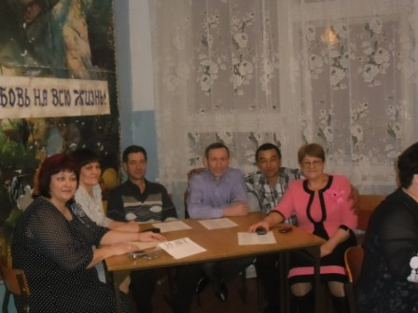

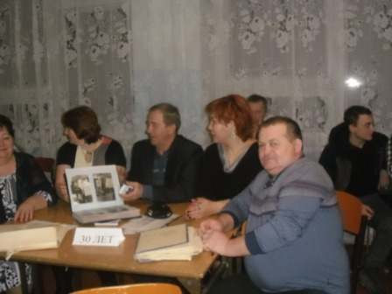

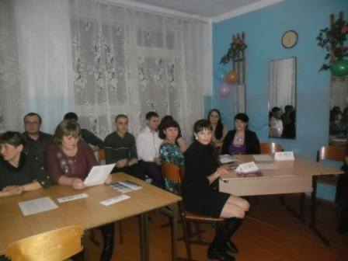

|  |
| --- |
|  |
| **ЗАРНИЦА** |

В рамках регионального проекта Самарского регионального отделения Всероссийской политической партии «Единая Россия» «Надежда нации» прошли 16 февраля соревнования по военно-спортивной игре «Зарница».

Организатором данного мероприятия являлось структурное подразделение дополнительного образования детей центр «Развитие» ГБОУ СОШ с. Алексеевка.

   В «Зарнице»  приняли участие обучающиеся из   образовательных

учреждений  ГБОУ СОШ с. Алексеевка (I место), ГБОУ СОШ с. Патровка (III место),  ГБОУ ООШ пос. Ильичёвский (II место).

Данное мероприятие способствовало популяризации активного отдыха воспитанников, пропаганде здорового

образа  жизни, формированию активной жизненной позиции, гордости и уважения к Российской армии.

**«А ну-ка, парни!»**

*23 февраля празднуется День защитника отечества. Девочки нашей школы постарались не обойти вниманием своих ребят, приготовив для них игровую конкурсно-развлекательную программу. Во время соревнований мальчики выполняли различные задания: игры с мячом, упражнения со скакалкой, перетягивание каната, строевые упражнения.   Конкурсные задания сопровождались  развлекательными играми. Особое внимание все обратили на конкурс капитанов и на задание, где нужно было одевать военную форму. Закончилось мероприятие задорным  флеш-мобом.*

|  |
| --- |
| ***«Лыжня России»*** |
| *8 февраля 2015 года в 68 субъектах Российской Федерации состоялась XXXIII открытая Всероссийская массовая лыжная гонка "Лыжня России-2015", которая традиционно является самым масштабным по количеству участников и географическому охвату зимним спортивным мероприятием нашей страны. Лыжный забег проводится ежегодно и всегда является большим праздником, имеющим славную историю, которую украшают легендарные имена и достижения лыжников разных поколений. Цель соревнований - привлечение взрослых и молодежи к регулярным занятиям лыжными гонками и дальнейшее развитие и пропаганда физической культуры и спорта среди населения. Учащиеся и учителя нашей школы тоже приняли участие в этом забеге. Мы не заняли призовые места, но с дистанции никто не сошел. Все получили большой заряд бодрости и хорошего настроения.«Лыжня России» не только привлекает россиян к занятиям физической культурой, но и активно пропагандирует здоровый образ жизни.* |

**«БРАВЫЕ СОЛДАТЫ С ПЕСНЕЮ ИДУТ»**

*18 февраля  прошел  районный смотр – конкурс детских войск «Бравые солдаты с песнею идут». В конкурсе приняли участие команды  5  школ. Учащиеся показывали мастерство воинской выправки: выполняли строевые упражнения, исполняли песню, проходили строевым шагом. Наша школа представляла команду «Моряки». Все необходимые команды ребята выполняли четко, быстро, слаженно. Итог – 2 место.*

j0158007

BD21313_

***Хотим пожелать мы сегодня сердечно***

***УДАЧИ и СЧАСТЬЯ, ТЕПЛА и***

***ЗДОРОВЬЯ…***

***Пусть жизнь украшают***

***приятные встречи и***

***СЕРДЦЕ пусть будет согрето ЛЮБОВЬЮ!***

***ПОЗДРАВЛЯЕМ!!!***

***j0216588***

***j0158007***

***Ежемесячная ученическая газета ГБОУ ООШ пос. Ильичевский Алексеевского района Самарской области «Перемена»***

***Выходит 1 раз в месяц. Главный редактор Храмова В. М. Тел.5-53-24 Адрес редакции: 446640 Самарская область, Алексеевский район, п. Ильичевский,***

***Ул. Молодежная, д. 17 «а». Распространяется бесплатно.***